Gira E2 Abdeckrahmen mit Beschriftungsfeld
Gira

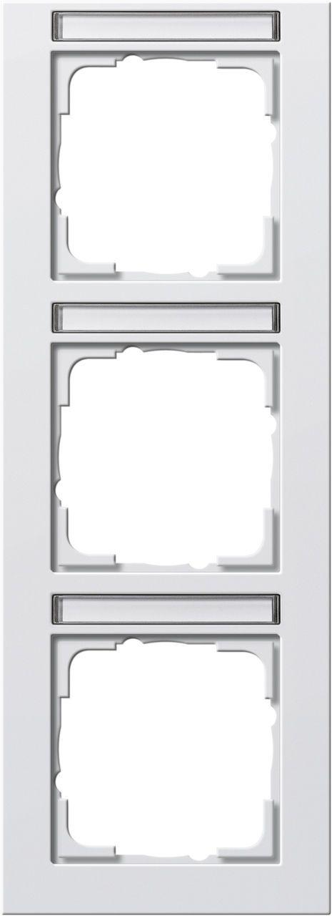Eigenschaften
Farbton
anthrazit, grau, schwarz, silber, weiß
Oberfläche
glänzend, matt
Werkstoff
Kunststoff, Thermoplast
Befestigungsart
Klemmbefestigung, Klemm-/Schraubbefestigung
Montagerichtung
horizontal, horizontal und vertikal, vertikal
RAL-Nummer
9010
Schutzart (IP)
IP20
Anzahl der Einheiten
1,00 - 5,00
Anzahl der Einheiten horizontal
2,00 - 5,00
Anzahl der Einheiten vertikal
1,00 - 5,00
Farbausprägung
Reinweiß, Schwarz m, F Alu, Grau m, Reinweiß m, Anthrazit
Geeignet für Unterputz-Installation
ja

